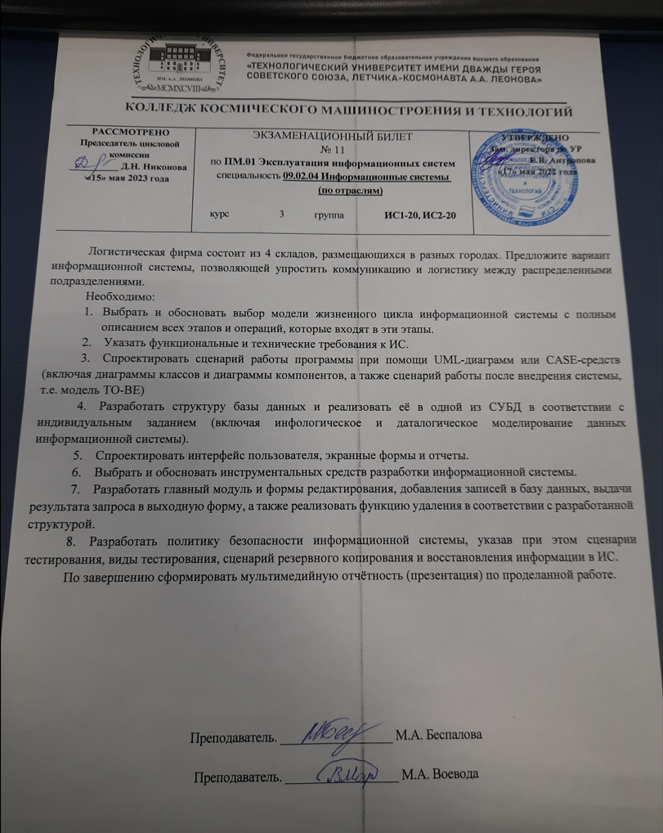

Ссылка на Github: https://github.com/Andryha2022/examination-ticket.git

Отчёт по экзаменационному билету

Выполнил: Суменков Андрей ИС2-20

Оглавление

**1. Жизненный цикл.** 1

**2. Основные требования к проектируемой информационной системе.** 2

**3. Проектирование информационной системы** 4

**4. Структура базы данных.** 4

**5. Интерфейс пользователя.** 4

**6. Причины по которым я выбрал 1с.** 4

**7. Разработка главного модуля.** 5

**8. Разработка политики безопасности.** 5

# **1. Жизненный цикл.**

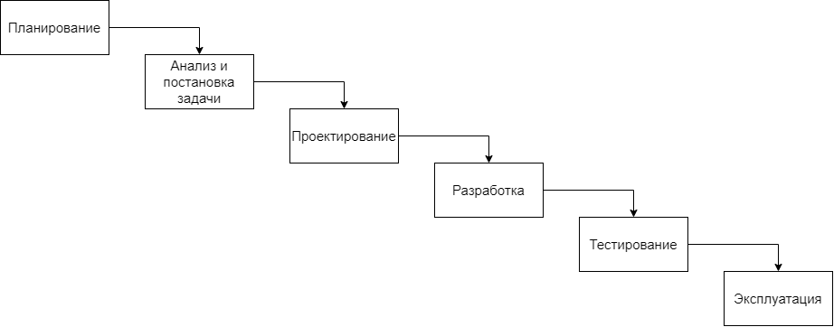Каскадная модель процесса разработки программного обеспечения, в которой процесс разработки выглядит как поток, последовательно проходящий фазы анализа требований, проектирования, реализации, тестирования и поддержки. Каскадная модель представлена на рисунке 1.

Рисунок 1. Жизненный цикл ИС.

1. Анализ требований: На этом этапе определяются и анализируются требования к системе. Включает в себя сбор и анализ требований пользователей и определение основных функций и характеристик системы.

2. Проектирование: На этом этапе создается архитектура системы, определяются детали функциональности и интерфейсы системы. Разрабатывается план реализации и тестирования системы.

3. Реализация: Этот этап включает в себя написание и отладку программного кода, создание баз данных и тестирование отдельных компонентов системы.

4. Тестирование: На этом этапе производится проверка работоспособности системы. Проводятся функциональные тесты для выявления ошибок, исправление которых производится на предыдущих этапах.

5. Эксплуатация: после внедрения системы она продолжает использоваться и поддерживаться. Включает обслуживание и регулярное обновление системы, обеспечение безопасности и резервного копирования данных, решение проблемных ситуаций и обратную связь с пользователями.

# **2. Основные требования к проектируемой информационной системе.**

К разрабатываемой информационной системе предъявляется ряд требований.

Общие требования.

1. Автоматизация процессов: система должна обеспечивать автоматизацию основных бизнес-процессов логистической фирмы, таких как управление запасами, управление складами, планирование доставок, отслеживание и учет поставок, и др.

2. Интеграция данных: система должна позволять интегрировать данные из разных источников, таких как поставщики, производство, склады и транспорт, для обеспечения единой и точной информации о состоянии поставок, запасах и выполнения заказов.

3. Управление запасами: система должна иметь возможность оптимизировать управление запасами, включая определение оптимальных уровней запасов, прогнозирование потребностей.

4. Отслеживание и мониторинг: система должна предоставлять возможность отслеживания перемещения товаров и посылок на каждом этапе логистического процесса, а также мониторинга выполнения доставок и предоставление реального времени информации о статусе заказов для клиентов.

5. Управление транспортом: система должна позволять планировать и оптимизировать маршруты доставки, управлять транспортными средствами, отслеживать местоположение транспортных средств и обеспечивать своевременную информацию о доставке заказов.

6. Учет и финансовая отчетность: система должна обеспечивать учет денежных средств, оплату поставщикам и клиентам, ведение финансовой отчетности и предоставление финансовых анализов для принятия управленческих решений.

7. Безопасность и защита данных: система должна обеспечивать безопасность и защиту всех хранимых данных, в том числе личной информации клиентов и различных деловых секретов фирмы.

8. Пользовательский интерфейс: система должна иметь удобный и интуитивно понятный интерфейс, который позволит пользователям легко и эффективно работать с системой и получать необходимую информацию.

9. Масштабируемость: система должна быть гибкой и масштабируемой, чтобы соответствовать растущим потребностям и объемам бизнеса логистической фирмы.

# **3. Проектирование информационной системы**

Диаграмма классов – структурная диаграмма языка моделирования UML, демонстрирующая общую структуру иерархии классов системы, атрибутов, методов интерфейсов и взаимосвязей между ними. Диаграмма классов представлена на рисунке 2.

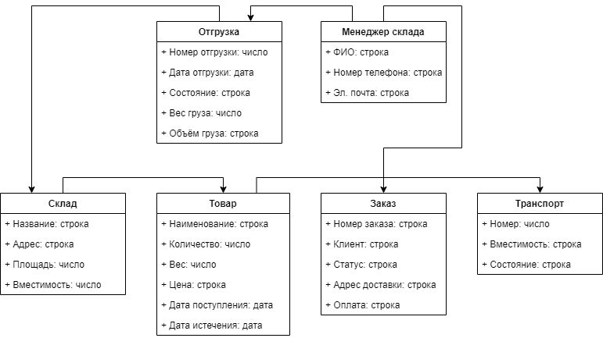

Рисунок 2. Диаграмма классов

Диаграмма компонентов – элемент языка моделирования UML, статическая структурная диаграмма, которая показывает разбитие программной системы на структурные компоненты и связи между компонентами. Диаграмма компонентов представлена на рисунке 3.

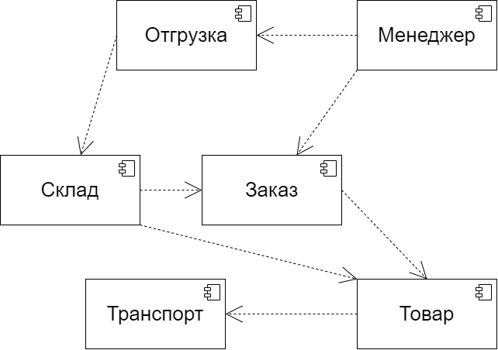

Рисунок 3. Диаграмма компонентов

Моделирование TO-BE – этот процесс разработки бизнес-процесса, который должен быть оптимальным и эффективным, чтобы лучшего состояния работы организации. Модель TO-BE представлена на рисунке 4.

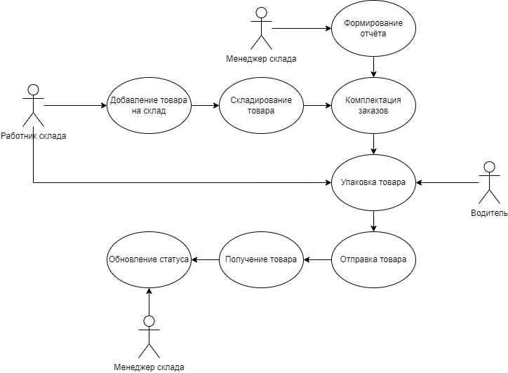

Рисунок 4. Модель TO-BE

# **4. Структура базы данных.**

Инфологическая модель - это абстрактное представление структуры и организации данных в информационной системе. Она описывает сущности (таблицы), атрибуты и связи между ними без учета деталей физической реализации. Инфологическая модель является полезным инструментом при разработке информационных систем. Инфологическая модель представлена на Рисунке 5.

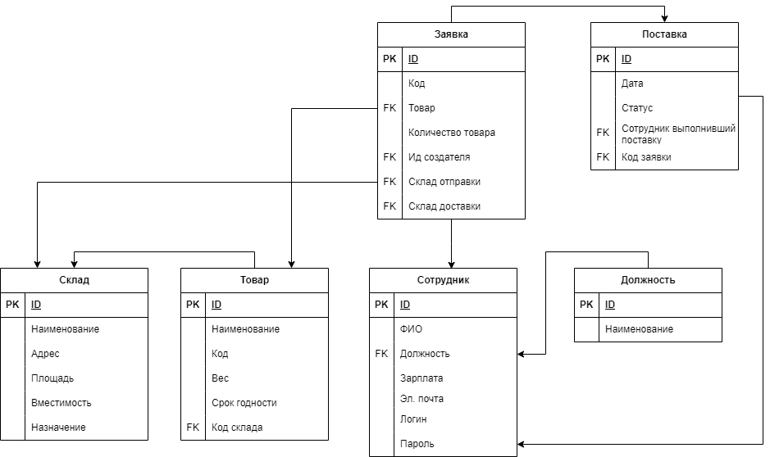

Рисунок 5. Инфологическая модель

Даталогическая модель является важным инструментом в области баз данных и информационных систем. Она помогает организовать и представить данные из реального мира в структурированной форме, что позволяет управлять, обрабатывать и анализировать информацию более эффективно. Даталогическая модель представлена на Рисунке 6.

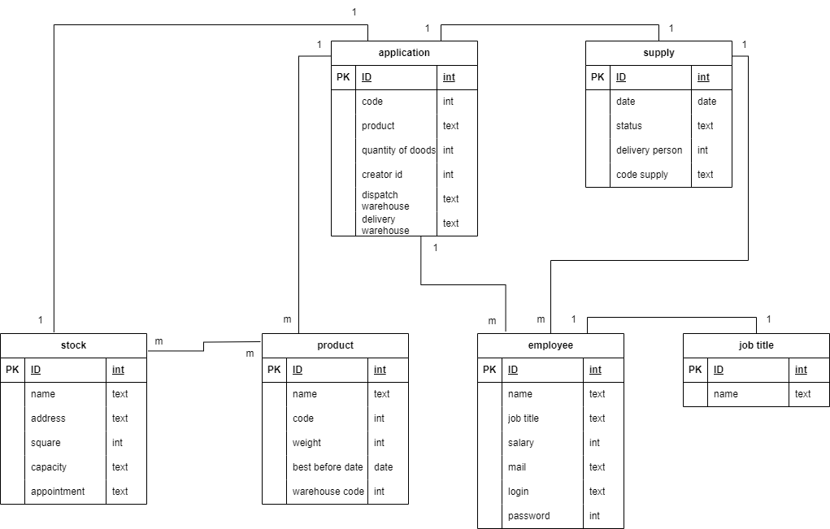

Рисунок 6. Даталогическая модель

# **5. Интерфейс пользователя.**

# **6. Причины по которым я выбрал 1с.**

Для реализации данного проекта было выбрано инструментальное средство, включающие платформу 1С:Предприятие.

1С:Предприятие, разработано компанией “1С”, представляет собой программное решение, предназначенное для автоматизации бизнес-процессов на предприятии. Он представляет возможность автоматизации широкого спектра деятельности предприятия.

# **7. Разработка главного модуля.**

В соответствии с выполненными заданиями были разработаны основной модуль формы и отчеты.

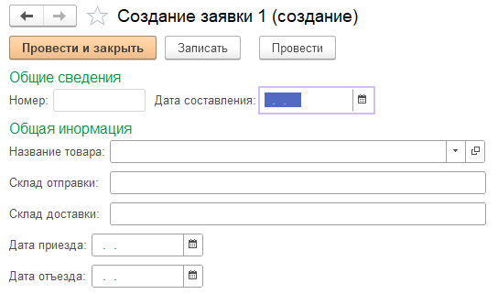

Рисунок 7. Создание заявки

# **8. Разработка политики безопасности.**

Политика безопасности информационной системы должна включать следующие аспекты:

1. Аутентификация и авторизация:

- Все пользователи должны проходить процесс аутентификации с использованием уникальных идентификаторов, таких как логин и пароль.

- Реализация системы авторизации, которая определяет права доступа пользователей на основе их ролей и обязанностей в организации.

2. Шифрование и защита данных:

- Применение сильного шифрования при передаче конфиденциальных данных через сеть с использованием протоколов SSL/TLS или аналогичных методов шифрования.

- Хранение конфиденциальных данных, таких как личная информация клиентов, данные о бронирования, в базе данных с шифрованием на уровне хранения.

3. резервное копирование и восстановление.

- Регулярное создание резервных копий базы данных и проверка их целостности.

- Тестирование процедур восстановления, чтобы убедиться в их эффективности и возможности быстрого и точного восстановления данных в случае сбоев.